1·Completa la siguiente tabla resumen que defina cada una de las diferentes tecnologías utilizadas en la creación y diseño de las aplicaciones web. (2 puntos)
Cliente-Servidor | El cliente hace peticiones y el servidor se las responde.
HTML y XHTML | HTML es un protocolo que permite la implementación sencilla de un sistema de comunicaciones al enviar cualquier fichero. XHTML es básicamente lo mismo, pero está basado en XML y es más estricto.
CSS | Lenguaje de diseño gráfico para mejorar el aspecto de tus páginas web.
DOM | Interfaz de programación para HTML y XML que hace más fácil la representación de la página.
JavaScript | Lenguaje de programación que sirve para añadir elementos interactivos a la página web.
Applets de Java
Servlets de Java
Adobe Flash Player | Aplicación
PHP, ASP, ASP.NET, CGI, ColdFusion
Python
RSS, Atom
XML

2·Explica las semejanzas y diferencias entre la Web 1.0 y la Web 2.0. Explícalos con ejemplos del día a día. (0.5 puntos)
Semejanzas: Ambas son una herramienta para compartir información de forma fácil.

Diferencias:
Web 1.0 | Web 2.0
El contenido es más sencillo y solo lo controla un web máster. | El contenido es más variado y la gente puede publicar y administrar su propio contenido.
Información centralizada y poco actualizada. | Información descentralizada y en constantes actualizaciones.
Software tradicional. | Software más avanzado.

3·¿Cuál es tu opinión sobre las capacidades de la Web 3.0 respecto a la privacidad de los usuarios? Siempre exponiendo algún ejemplo actual. (0.5 puntos)
Está bien.

4·¿Qué aportará o cómo será la Web 4.0? En un futuro no tan lejano. (0.5 puntos)
Como un cerebro humano que predice tus necesidades.

5·¿Qué es un Servicio Web? ¿Cómo funciona? Pon 3 ejemplos distintos (0.5 puntos)
Un conjunto de protocolos y estándares que son capaces de intercambiar datos entre aplicaciones.

6·Busca información en Internet sobre los protocolos http y https. Explica las diferencias entre ellos. ¿Por qué es importante tener una web de tipo HTTPS? (0.5 puntos)
Es protocolo HTTPS está protegido. Protege la información del usuario durante su uso para que ningún otro usuario pueda acceder a ella. Es importante tener una web de tipo HTTPS para más seguridad.

7·Quiero enviar un correo electrónico a un compañero de trabajo pero he visto los campos Para, CC y CCO, ¿Para qué sirven? (0.5 puntos)
Para: Aquí se escribe los correos de los receptores a los que van dirigidos el mensajes.

CC: Sirve para enviarles una copia del mensaje a otros receptores que no estén directamente relacionados. Los usuarios pueden ver las otras personas a las que está dirigido el mensaje.

CCO: Lo mismo que CC, pero oculto. De esta forma, los usuarios no podrán saber a quién más está dirigido el mensaje.

8·Envia un correo electrónico para un compañero de clase, indicando en el mensaje tu nombre, y con copia a otros dos compañeros y al profesor (icvmoisesfernandez2020@gmail.com) (0.5 puntos)

9·Accede a tu cuenta de Gmail, cambia el tema (el aspecto visual) de tu correo, ve a la configuración de Gmail, ve a firmar e insertar/crea una personal y única. (0.5 puntos)
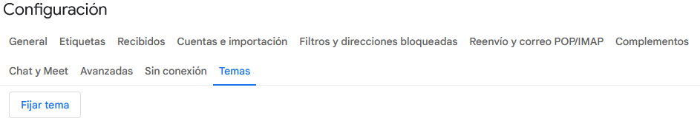

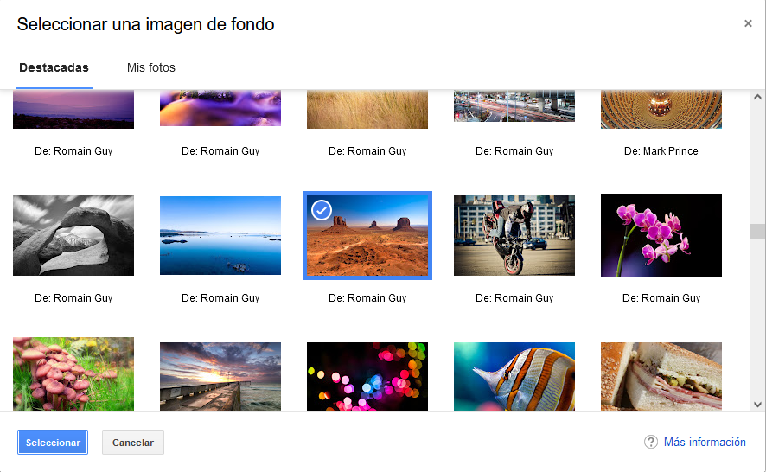

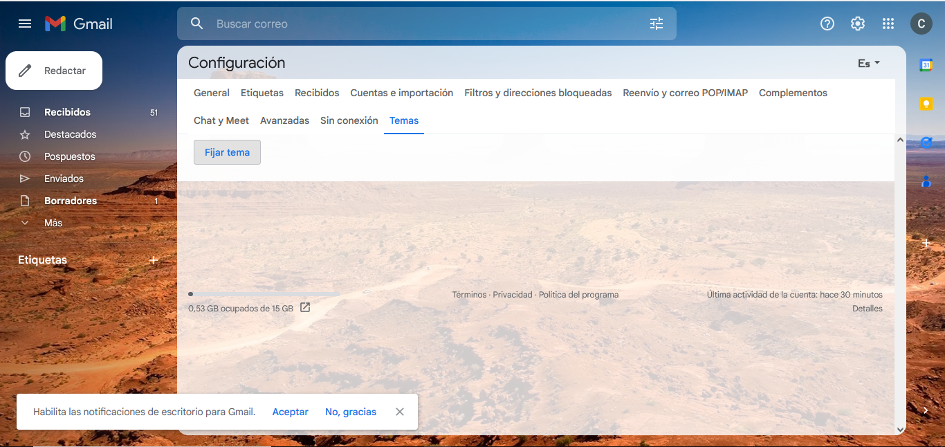

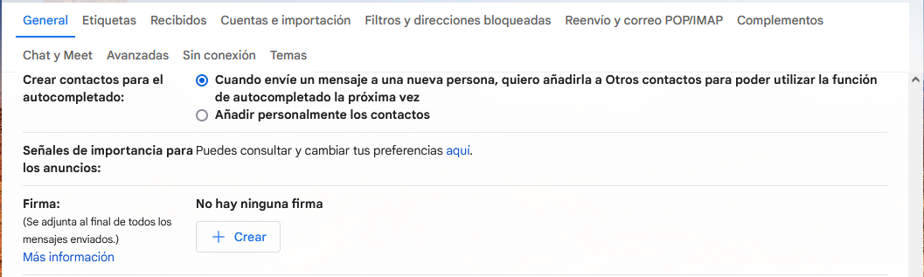

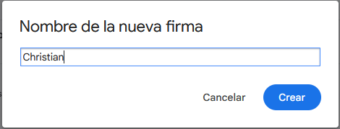

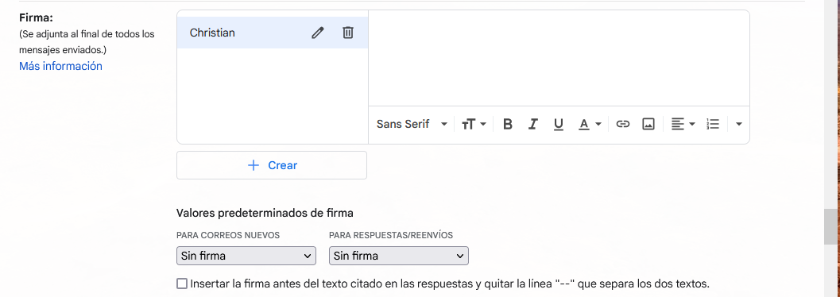

10·¿Qué son las etiquetas en una cuenta de correo Gmail? Crea 3 etiquetas para guardar en ellas diferentes correos electrónicos que tengas. (0.5 puntos)
Categorías en las que se pueden organizar los correos electrónicos.
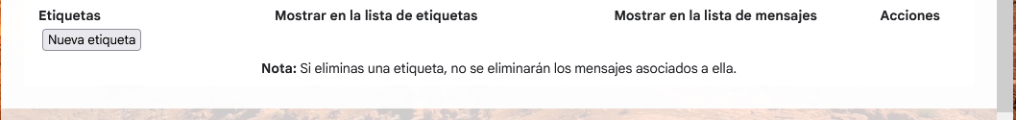

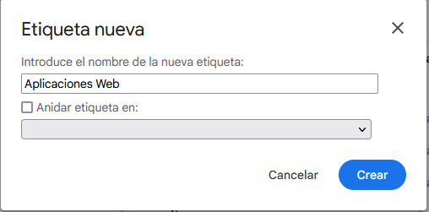

11·Gmail: Crea un grupo de al menos 3 contactos (compañeros) llamado 2SMYR, de tal manera que cuando escribas un correo elecrónico y escribas 2SMYR te inserta automáticamente los correos de esas 3 personas. PISTA: utiliza la herramienta “Contactos” de Google/Gmail. (0.5 puntos)

12·¿Qué es XAMPP y para qué sirve? Realiza la instalación de XAMPP en Windows y haz capturas de pantalla. Explica también como se comprueba que está funcionando el servidor web (Apache) y la base de datos MySQL, como se ponen en funcionamiento y como se detienen dichos servicios. (3 puntos)

